接口技术 实验报告

专业班级 计算机1606 姓名 戚子强 学 号 20164625

实验题目 并行接口8255A实验 日 期 2018年12月14日

实验二：并行接口8255A实验

一、实验目的
- 掌握8255A和微机接口方法。
- 掌握8255A的工作方式和编程原理。
二、实验设备
微机原理实验箱、计算机一套。
三、实验内容
8255A的A口作为输入口，与逻辑电平开关相连。8255A的B口作为输出口，与发光二极管相连。编写程序，使得逻辑电平开关的变化在发光二极管上显示出来。
四、实验原理
原理：本实验用到两部分电路：开关量输入输出电路和8255可编程并口电路。
开关量输入输出电路看实验一介绍
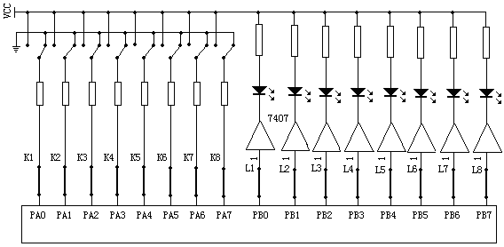
8255A可编程并口电路
五、实验提示
- 8255A芯片简介： 8255A可编程外围接口芯片是INTEL公司生产的通用并行接口芯片，它具有A、B、C三个并行接口，用+5V单电源供电，能在以下三种方式下工作：
方式0：基本输入/ 输出方式
方式l：选通输入/ 输出方式
方式2：双向选通工作方式
- 使8255A端口A工作在方式0并作为输入口，读取Kl-K8个开关量，PB口工作在方式0作为输出口。
六、实验步骤
- 连线方法：
PA0～PA7↔ 平推开关的输出K1～K8；
PB0～PB7↔发光二极管的输入L1～L8。
- 根据程序框图编程实验程序，并对编写好的程序进行编译装载。
- 全速运行后拨动实验装置上的逻辑电平关关，观察发光二极管的变化。
七、实验程序框图

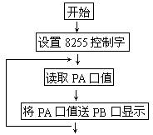

八、思考题
1、编写实验程序，并写出注释。

答：程序代码如下所示
CSEG SEGMENT
ASSUME CS:CSEG
ORG 11B0H ;8255首地址
START: MOV DX,0FF2BH ;控制端口地址
MOV AL,90H ;控制字
OUT DX,AL
C: MOV DX,0FF28H ;A端口地址
IN AL,DX
MOV DX,0FF29H ;B端口地址
OUT DX,AL
JMP C
CSEG ENDS
END START

2、若将A口作为输出，B口作为输入，程序应如何编写？硬件如何改变？

答：更改代码和实际连线的地址的同时，修改程序的控制字；PB0～PB7↔ 平推开关的输出K1～K8；PA0～PA7↔发光二极管的输入L1～L8。程序如下所示：
CSEG SEGMENT
ASSUME CS:CSEG
ORG 11B0H
START: MOV DX,0FF2BH ;交换AB地址位置
MOV AL,82H ;更改控制字
OUT DX,AL
C: MOV DX,0FF29H
IN AL,DX
MOV DX,0FF28H
OUT DX,AL
JMP C
CSEG ENDS
END START

注：8255首地址11B0H，A、B、C、控制端口地址分别为FF28H，FF29H，FF2AH，FF2BH

